МБОУ «Мекенская средняя общеобразовательная школа»
ст.Мекенская Наурского муниципального района
366121, ЧР Наурский район, ст.Мекенская , ул.Северная,118А

Справка-информация
по результатам работы по обеспечению безопасности дорожного движения на территории Чеченской Республики, в соответствии Протокольных поручений выездного совещания Главы Чеченской Республики Р.А.Кадырова от 16 ноября 2014года №01-51

в МБОУ « Мекенская СОШ»
Наурского муниципального района ЧР

Во исполнение Протокольных поручений Главы ЧР Р.А. Кадырова , в целях предупреждения ДТП ,обеспечения безопасного дорожного движения детей 16 февраля 2018 года в МБОУ «Мекенская СОШ» педагогом-организатором по ДНВ Кубиевым У.-Х.Ш. и руководителем ОБЖ Хамидовым Х.М. проведена среди учащихся 5-11 классов информационно-разъяснительная работа , совместно представителями ОГИБДД Наурского района , по пропаганде соблюдения правил дорожного движения,а также по разъяснению основ Ислама

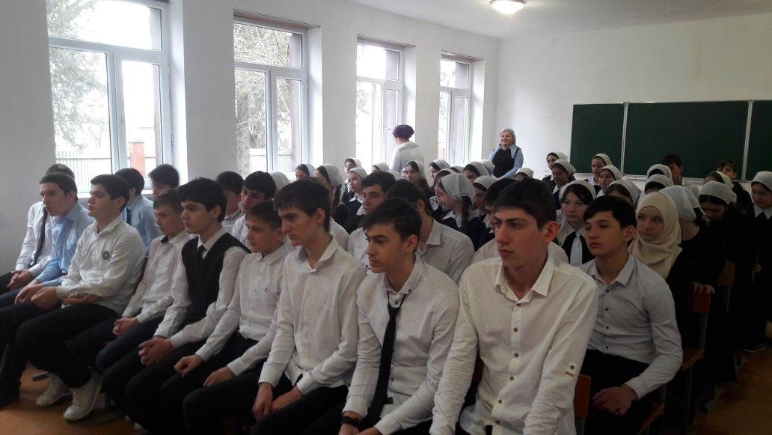

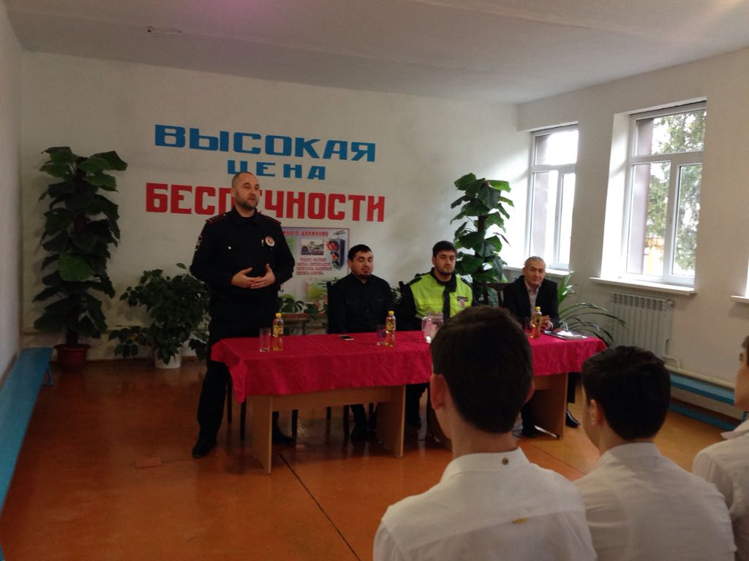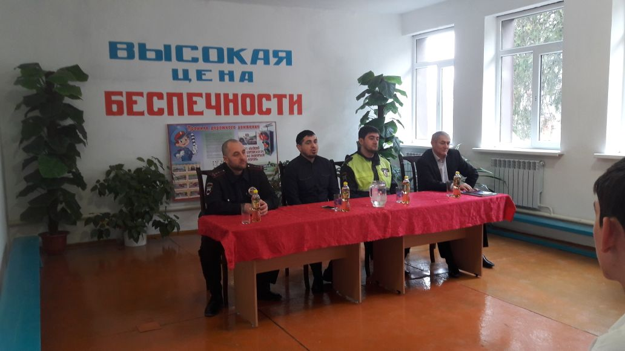
.

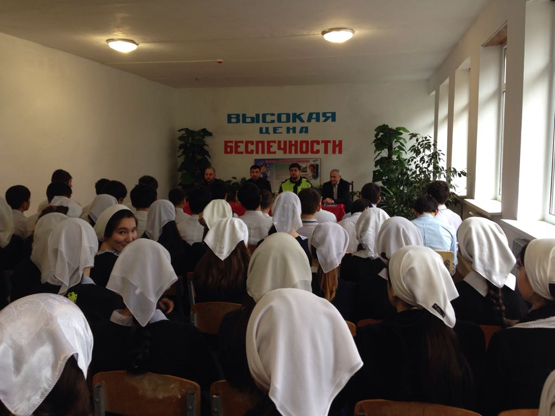

Зам.дир.по ВР: Хамзатова З.Р

